

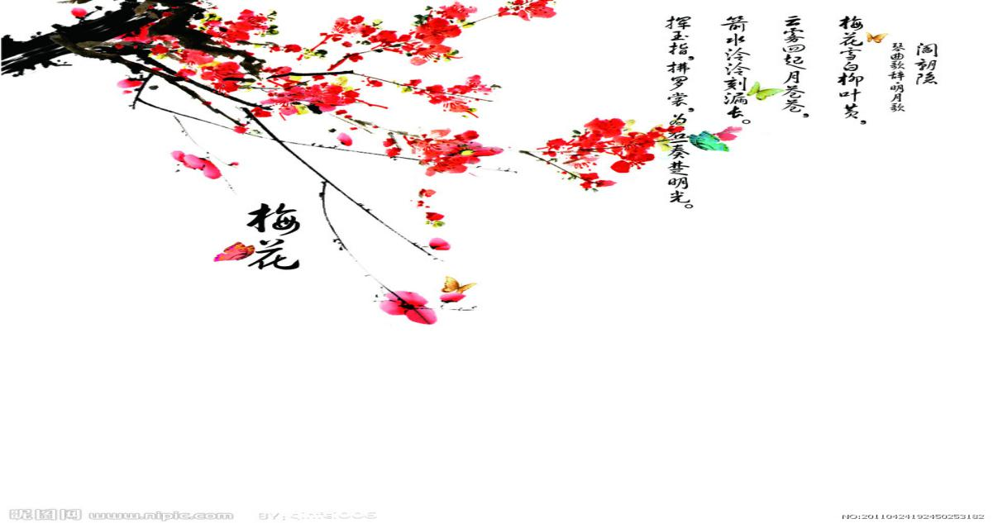
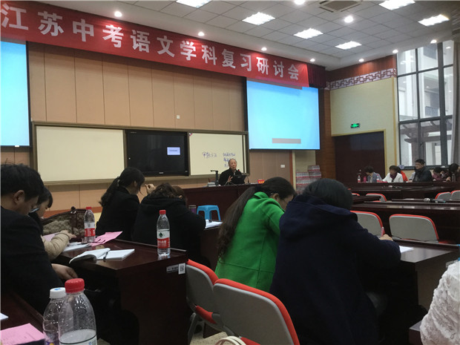

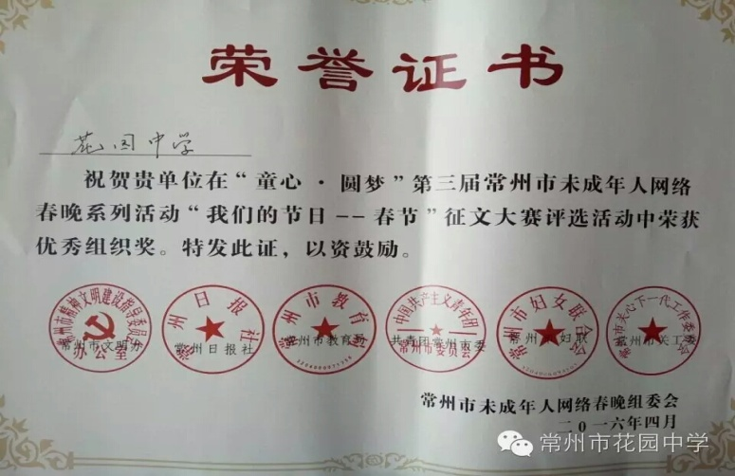
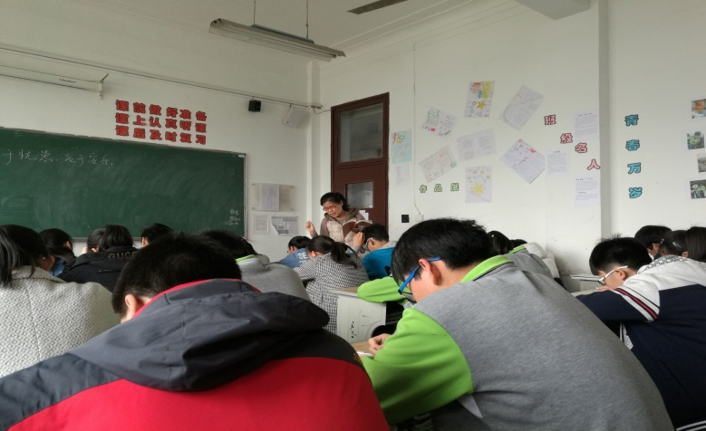

陈昌荣老师参与研讨《经典诵读》，《对外汉语》；
三月二十九日，市教研室周於老师来我校调研；
三月四日，姜莉莉老师赴扬州竹西中学参加江苏省初中学校E学习专题研讨会。
习”专题研讨会。

花开三月 馨香浅浅
3月10—11日，张译文老师与来自江苏和浙江的几位语文特级教师齐聚南通海安海陵中学，以不同的教学
风格展开对初中古诗文教学的专题研。
她表示：古诗文教学是语文阅读教学的半壁江山，但是，许多语文教师遇到古诗文都觉得是头痛的事，诚然，“照本宣科”容易教，但我们往往想寻求别具匠心、新颖独特的教学构思和教学方法就觉得比较困难。
现在的语文教学界流传着这样一句话：北有余映潮，南有黄厚江。黄厚江老师是语文教学界泰斗式人物，也是他把“本色语文”、“本真语文”做到了极致。非常有
幸听到了他的课。
用黄厚江老师的一句话来概括：“会读，能懂，会默。”很质朴，很本真。但是“能懂”，却包含着教师自己精巧的构思，关键是你怎么让学生懂？你怎么让学生动起来？这就需要“创意”，需要巧妙的构思。

总之， 古诗文教学需要“本色”与“创意”并行，只要我们实实在在地去做，我们自己的课堂，肯定也有着别样的精彩。

又需“创意”

既需 “本色”
古诗文创作
王慧敏、鲍艳青老师参加江苏中考语文学科复习研讨会
鲍艳青老师的公开课--《愚公移山》
我校在“我们的节日--春节”正文比赛中获优秀组织奖。
用经典丰富内涵
用技术创新思维

